Transmisión Automática 2





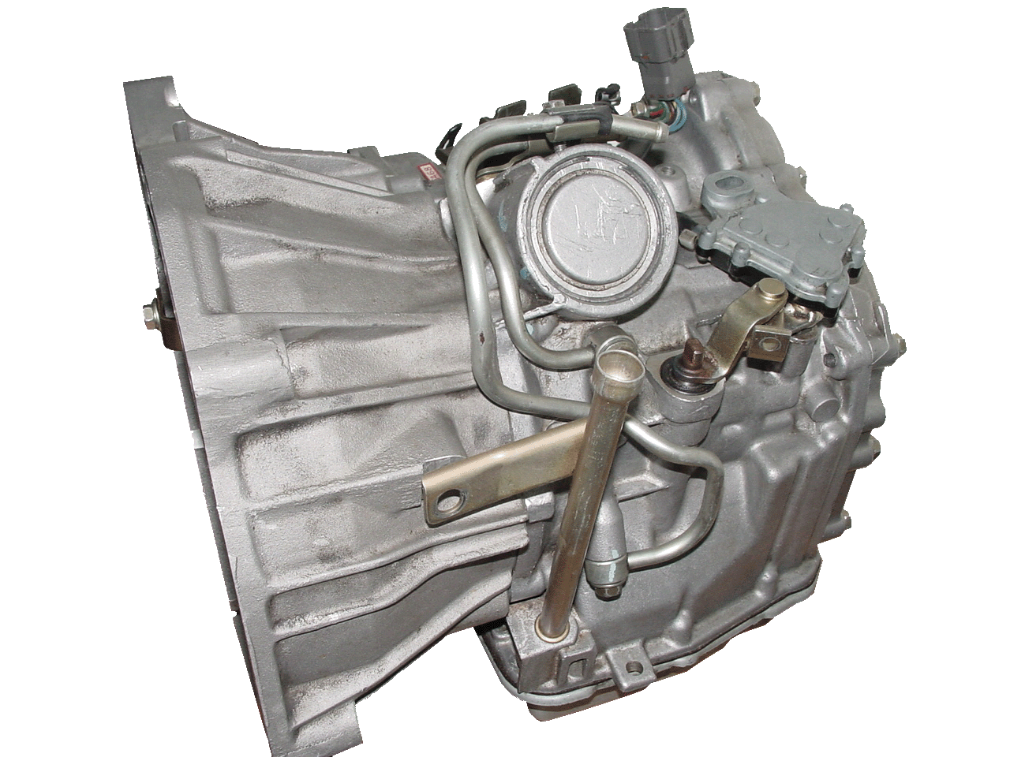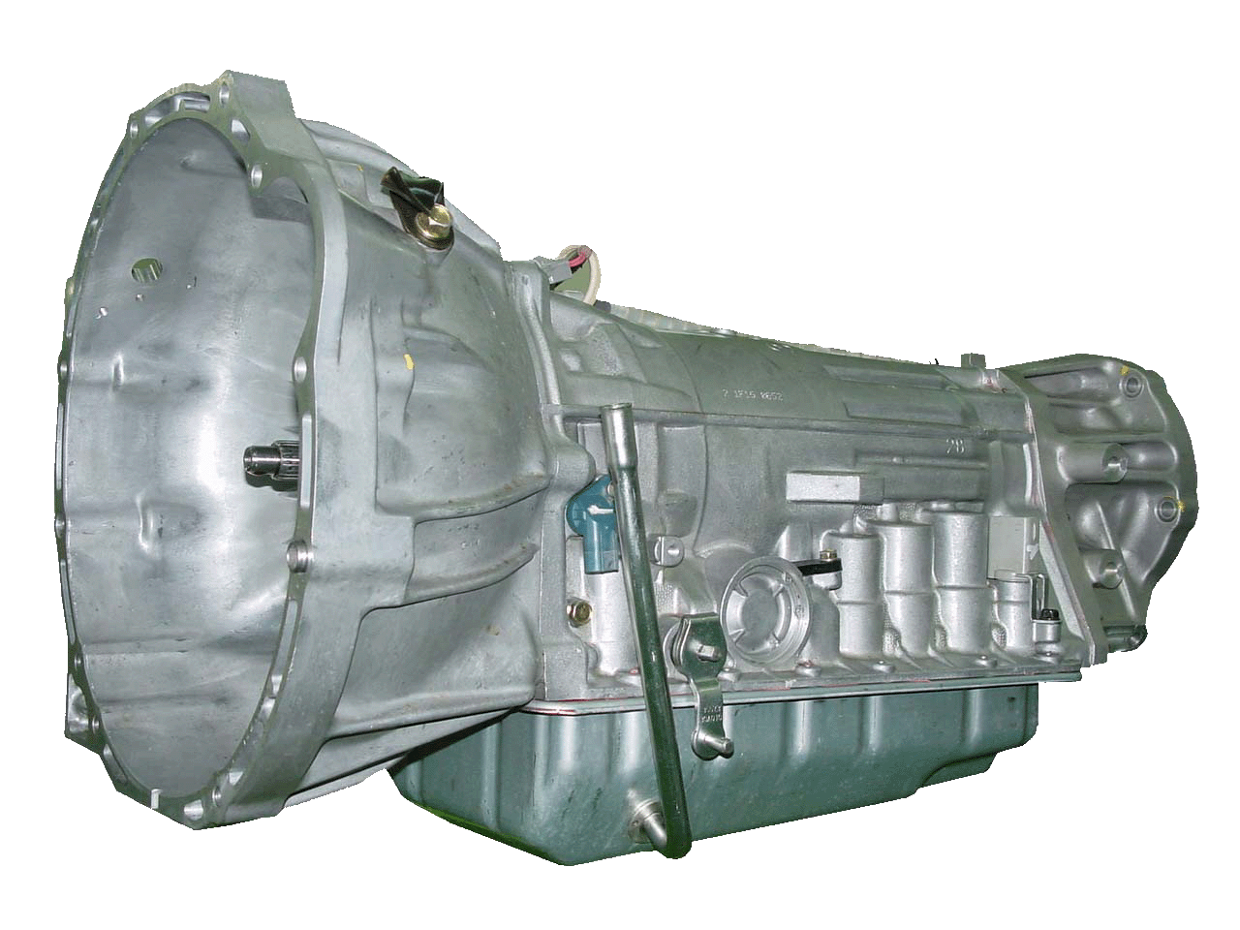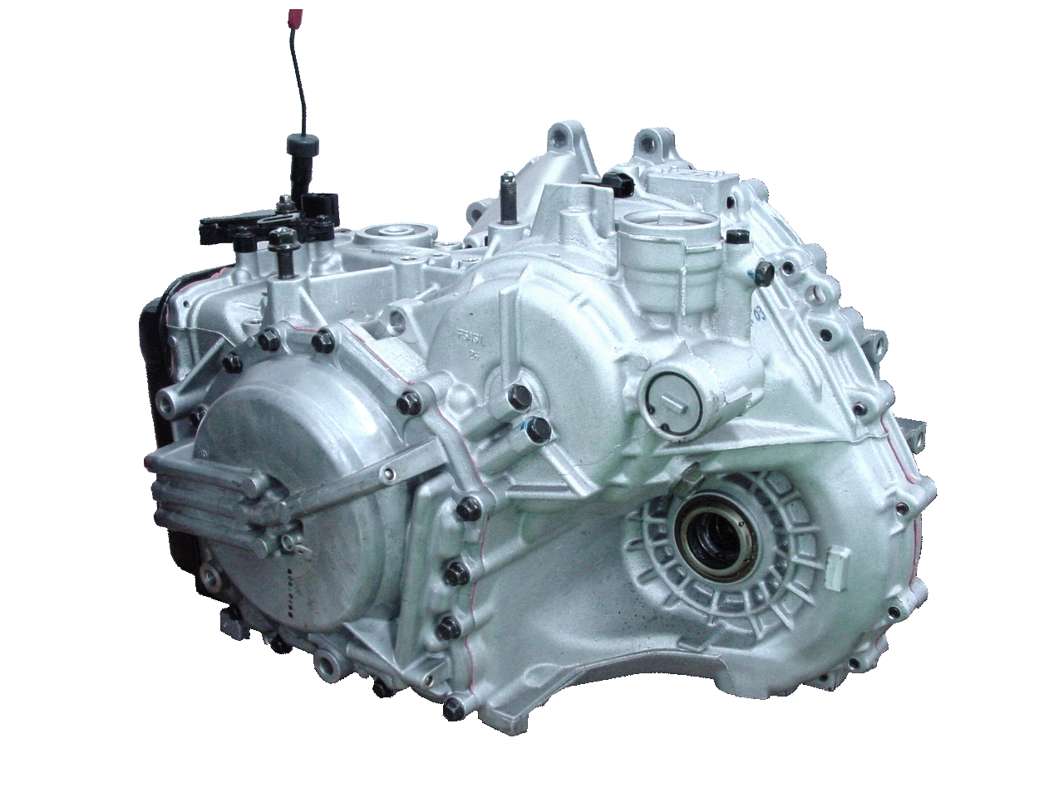
Desarrollado por Kia Motors. Todos los derechos reservados

Índice

Tema Página
Embrague por fluido 3
Convertidor de Torque 5
Embrague amortiguador 7
Sistema Hidráulico 8
Válvulas solenoides/acumuladores 12
Embragues y frenos 14
Conjunto de engranajes planetarios 16
Sistema de control electrónico 19
Seguimiento de fallas y mantenimiento 20

Embrague por Fluido

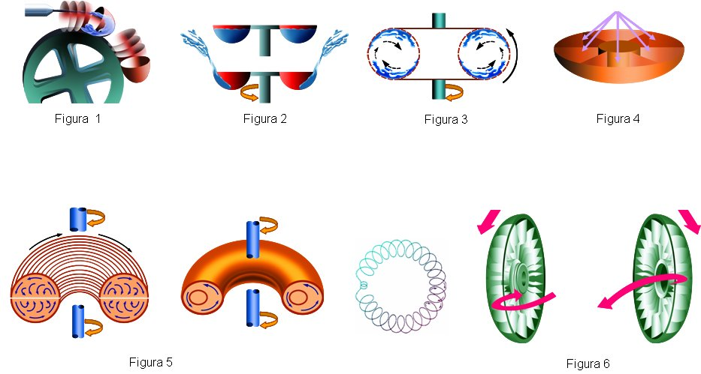

Figura 1: Una rueda es impulsada por un chorro de fluido que empuje una rueda de paletas. Cuando el fluido golpea la hoja, la energía cinética del fluido se transmite a la rueda, la que entonces es conducida.
Figura 2: Si ponemos un líquido en un recipiente este permanece en su posición si no hay movimiento (giro) del recipiente. Pero en caso de comenzar a girar como se indica en la sección inferior de la imagen, el fluido será forzado hacia afuera por la fuerza centrífuga. Por lo tanto este se mueve a lo largo de la pared exterior del recipiente y lo abandona en dirección ascendente.
Figura 3: En caso de ubicar un segundo recipiente sobre le primero, el fluido entrara en el y será conducido a lo largo de sus paredes, fluyendo finalmente al primer recipiente, desde donde se reinicia el ciclo.
Figura 4: Como el fluido no solo se mueve hacia afuera por el giro del recipiente, sino que también en la dirección de giro, esto aplica cierta cantidad de fuerza de giro al recipiente superior, que por lo tanto comenzará a girar en ese sentido, para aumentar este efecto, se instalan aletas a los recipientes.
Figura 5: En el centro del flujo del líquido, podrían crearse turbulencias que alteren la transmisión de la fuerza de conducción desde el recipiente conductor al recipiente conducido; por lo tanto un elemento llamado núcleo se instala con el fin de evitar este fenómeno. Debido a la rotación de ambas partes el flujo resultante del fluido forma una serie de torbellinos arreglados en un lazo similar a un resorte espiral con ambos extremos conectados entre sí.

Figura 6: este principio también funcionara si los dos recipientes se ubican en dirección vertical. De ahora en adelante llamaremos a estos dos recipientes: impulsor y turbina, debido a que esos son sus nombres técnicos. El impulsor es la parte conductora y la turbina es la parte reactiva (conducida). El conjunto completo se llama embrague por fluido. Con un impulsor giratorio y una turbina estacionaria la fuerza de inercia del fluido comenzará a girar la turbina primero lentamente y luego la velocidad de la turbina aumentara hasta alcanzar una velocidad muy cercana a la del impulsor. Téngase en cuenta que esta nunca alcanzará exactamente la misma velocidad debido a que es necesaria una diferencia con el fin de permitir el flujo del líquido. La velocidad final de la turbina es aproximadamente el 98% del impulsor. Esta es también la eficiencia aproximada del embrague por fluido. Con el fin de tener un mejor desempeño en la aceleración, se utilizan convertidores de torque en lugar de simples embragues por fluido.

Convertidor de Torque

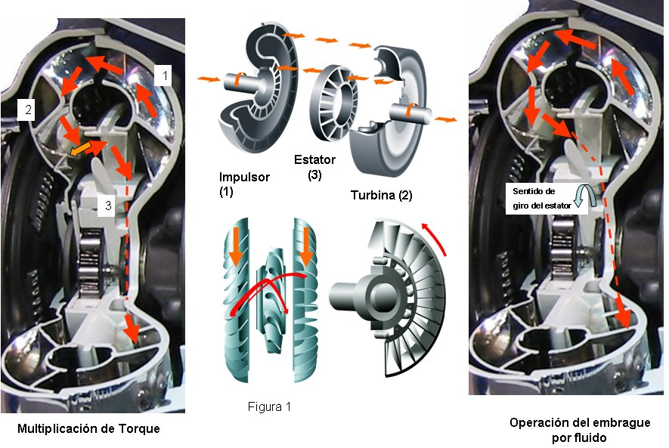

Basado en el principio de funcionamiento del embrague por fluido, el convertidor de torque tiene un componente adicional importante: el estator. El estator esta localizado entre el impulsor y la turbina. Como se indica en la figura 1, la ubicación precisa es en el flujo invertido desde la turbina hacia el impulsor. Debido a la aplicación del estator puede multiplicar el torque del motor. La multiplicación de torque es posible debido a que el estator redirige el flujo inverso de forma que alcance las paletas del impulsor teniendo la misma dirección que tiene éste y trabaja como sigue: durante el arranque el impulsor gira con la velocidad del motor y la turbina esta detenida. El fluido conducido por el impulsor alcanza la turbina y transfiere el torque del motor a ésta. Cuando deja la turbina nuevamente, el fluido es redirigido por el estator, de manera que el flujo toma la misma dirección de giro del impulsor. Esto crea una fuerza que trata de girar al estator en dirección contraria al giro del impulsor, el embrague de una vía restringe este giro. Por lo tanto el flujo del aceite es redirigido en la dirección de giro del motor. Este cambio brusco produce un bloqueo inverso del fluido. La fuerza creada por esto, actúa como una fuerza adicional sobre la turbina (en su dirección de giro), de forma que su torque de salida aumenta. Otro efecto positivo es que el fluido que retorna al impulsor lo alcanza en la dirección de giro y esta prácticamente libre de turbulencia.

Durante la aceleración del vehículo, la turbina gira cada vez más rápido. Debido al aumento en la velocidad de la turbina, el ángulo de redirección del fluido se hace menor, de manera que el bloqueo inverso se reduce y con esto también la multiplicación de torque disminuye. Desde cierta velocidad de la turbina (alrededor de 85% de la velocidad del motor), el fluido casi alcanza las paletas del estator por la parte trasera. Ahora el embrague de una vía esta libre y el estator gira en la misma dirección que la turbina y el impulsor. Ya no hay bloqueo inverso del fluido, entonces tampoco hay multiplicación de torque. Este punto se llama punto de embrague y desde ahora el convertidor de torque actúa solamente como un embrague por fluido.
El convertidor de torque es también referido como: Tres elementos, una etapa y dos fases, donde los tres elementos son el impulsor, turbina, estator, una etapa es para el numero de turbinas: una en caso de un automóvil, dos fases establecen dos rangos diferentes de funcionamiento, el rango de multiplicación de torque y el rango de embrague. Si el vehículo desacelera, la función del convertidor de torque se invierte: la turbina conduce al impulsor, tratando de acelerarlo de forma que tiene lugar el freno de motor. (El estator no es efectivo en este caso, debido a que el embrague de una vía gira libremente).

Embrague Amortiguador
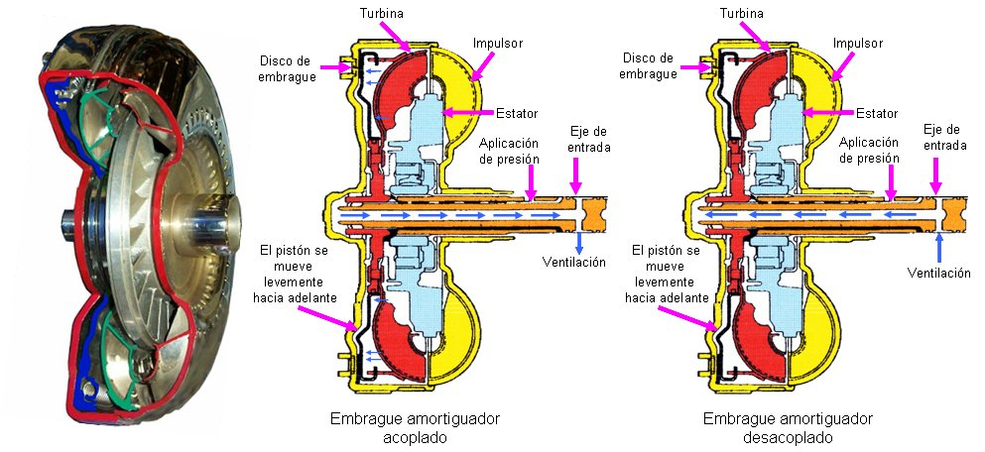
Debido al hecho de que un acople de fluido necesita una diferencia mínima de velocidad entre el impulsor y la turbina (deslizamiento), resultando en un mayor consumo de combustible, los convertidores de torque modernos incorporan adicionalmente un llamado embrague de bloqueo o embrague amortiguador. El embrague de bloqueo evita cualquier resbalamiento en el convertidor de torque durante la velocidad de crucero bloqueando la turbina contra el impulsor (cubierta frontal), de manera que giran unidos. De manera similar al embrague convencional, una parte móvil (placa de embrague) esta equipada con un material de fricción. Cuando la placa de embrague se presiona contra el cuerpo del impulsor, este conecta el impulsor y la turbina mecánicamente, de manera que ya no se produce resbalamiento. La activación o desactivación del embrague amortiguador se ejecuta con presión de aceite. Si la presión de aceite se suministra entre la placa de fricción y el impulsor, la placa de fricción es empujada hacia atrás y el embrague de bloqueo se libera. Si la presión es guiada hacía al lado trasero de la placa de fricción, esta será presionada contra el impulsor, conectando de esa manera a la turbina. El embrague de bloqueo esta acoplado. Aunque el área del material de fricción y la fuerza de aplicación son muy pequeñas comparadas con un embrague convencional, esta es suficiente para bloquear con seguridad el convertidor de torque, debido a que el embrague no se utiliza para conducir, si no que solamente en rangos donde el vehículo ya esta en movimiento. El nombre de embrague amortiguador viene de otro elemento en la construcción del embrague de bloqueo: los resortes de torsión incorporados en él. Estos resortes son necesarios para absorber las vibraciones resultantes de las fluctuaciones de velocidad del motor. Si el embrague de bloqueo no esta aplicado, las vibraciones son reducidas por el efecto natural de amortiguación de un embrague por fluido. Como en la condición de bloqueo este efecto no es aplicable, debió instalarse los resortes para esa finalidad. Además la presión de activación del resorte amortiguador puede ser controlada de forma que es posible un mínimo resbalamiento del embrague amortiguador, si es necesario. Esto se utiliza para una eliminación adicional de vibraciones durante condiciones específicas de funcionamiento, tales como desaceleración con bajas rpm.
Sistema Hidráulico

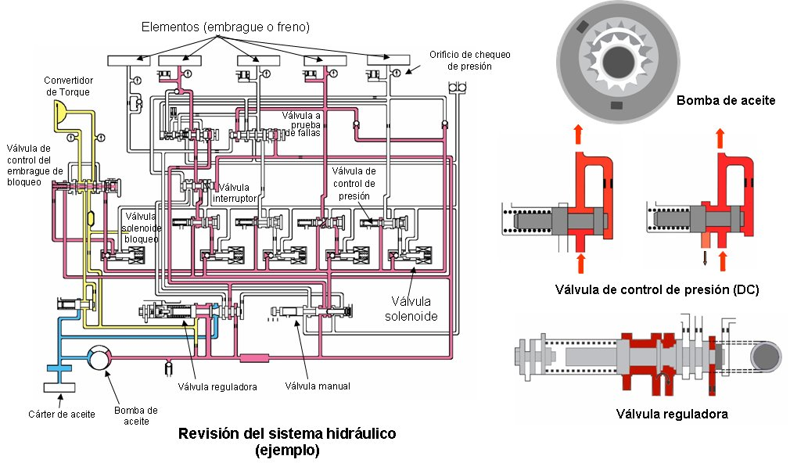

A simple vista, la visión general de la sección hidráulica pareciera ser demasiado complicada, debido a que contiene muchos elementos y canales. Por lo tanto primero es apropiado dar una mirada a la función individual de sus componentes. Comenzaremos con la bomba de aceite. Esta es accionada por el convertidor de torque y suministra fluido presurizado al convertidor de torque, el sistema de control hidráulico incluyendo los embragues y frenos, esta además suministra la cantidad necesaria de fluido requerida para la lubricación y la activación de frenos y embragues. Generalmente es una bomba del tipo creciente consistente en un cuerpo, un engranaje interior y uno exterior. El engranaje exterior tiene dientes internos, mientras que el engranaje interior tiene dientes externos. El engranaje interior más pequeño esta instalado excéntricamente en el engranaje exterior, la creciente es una parte del cuerpo y se llena con aceite en la cavidad entre los engranajes interior y exterior. Debido a la configuración de los engranajes, el espacio restante entre los dientes de los engranajes exterior e interior es de diferente ancho. Cuando la bomba gira, ambos engranajes giran y el fluido en su interior se mueve junto con ellos, al acercarse a la posición con espacio reducido, el fluido es presurizado y expulsado a través del orificio de salida. Al seguir girando, la separación nuevamente se hace mayor y entonces se crea una presión de succión. Cuando alcanza la porción de entrada, el fluido es arrastrado al interior y el ciclo comienza nuevamente. Debido a que la bomba crea una presión mucho mayor que la requerida para el correcto funcionamiento de los componentes hidráulicos, la presión debe regularse. Con ese objetivo, se incorporan varias válvulas reguladoras de presión en el sistema.

El ejemplo muestra una válvula de control de presión muy simple, pero el principio de funcionamiento general es el mismo aún para las más complicadas. Si la fuerza (presión x superficie) en un lado de la válvula es mayor que en el otro (fuerza del resorte) la válvula se moverá en la dirección de la menor fuerza. La imagen de la izquierda muestra la condición cuando la presión no esta excediendo el valor predeterminado dado por la fuerza del resorte. Como la superficie en la parte interior del pistón tiene la misma medida, ellas se cancelan entre sí, de forma que la única contra fuerza que actúa contra la fuerza del resorte es la presión que esta actuando en el área derecha del pistón. Si la fuerza resultante de la presión es menor que la fuerza del resorte, la válvula se cierra. Si la presión se eleva y la fuerza resultante es superior a la fuerza del resorte, el pistón se mueve hacia la izquierda y abre el conducto de retorno. Ahora la presión caerá y el resorte es capaz de mover el pistón de vuelta, el que cierra nuevamente el conducto. A través de la repetición de esta secuencia la presión se mantiene constante (al nivel de la fuerza del resorte). El orificio incorporado en la línea tiene la función de evitar la rápida reacción de la posición del pistón en caso de cambios de presión. Sin el orificio el cambio en el pistón debido a los cambios de presión podría ser muy rápido o muy alejado. Esto podría producir una sobre reacción también en la dirección opuesta y finalmente provocar vibración en la válvula (cascabeleo) por la rápida repetición del ciclo.

La próxima es la válvula reguladora de presión de línea, que regula la presión en la línea principal de suministro a las válvulas y embragues. El principio sigue siendo el mismo, si la fuerza resultante a un lado es mayor que en otro, el pistón se mueve. La diferencia en este caso se produce por que hay más de un área de aplicación de presión, de forma que varias presiones pueden ser agregadas o restadas para conseguir la fuerza resultante. Además, se agrega un tornillo de ajuste para regular la fuerza del resorte y de esta forma la presión efectiva. La calibración de presión base puede conseguirse aumentando o disminuyendo la precarga del resorte, lo que significa que se debe girar el tornillo de ajuste hacia afuera o hacia adentro. Como en el ejemplo anterior, la presión cae si el pistón se mueve hacia la izquierda por la contra fuerza creada por la presión que actúa sobre el pistón. En la imagen se muestra que el área en que puede actuar la presión es mayor en el lado izquierdo que en el lado derecho. Por lo tanto, el pistón se mueve hacia la izquierda contra la fuerza del resorte si se aplica presión en alguno de los orificios. En el caso de que más orificios estén suministrados con presión, el pistón se moverá más hacia la izquierda. Esto quiere decir que mientras más orificios estén alimentados con presión, menor es la presión en la línea. Por esto la presión puede ajustarse a las necesidades de las diferentes marchas. La razón de hacer esto es evitar la alta presión innecesaria en el sistema, como la presión que puede ser producida por la bomba de aceite. Alta presión innecesaria significa mayor consumo de combustible.

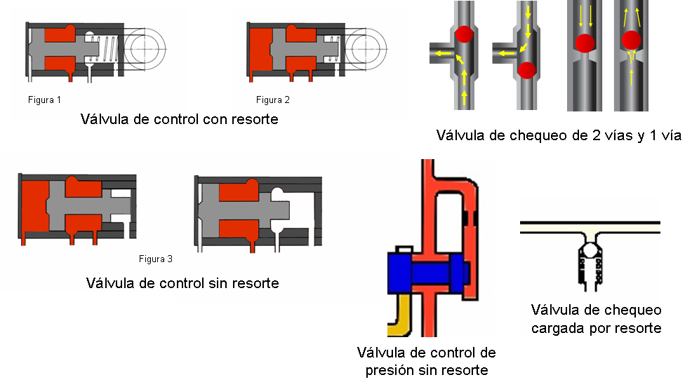
Junto con las válvulas reguladoras de presión están incorporadas al sistema hidráulico las llamadas válvulas de control. Estas válvulas están instaladas para suministrar o purgar la presión a otros dispositivos tales como los embragues o frenos. En la figura 1 se muestra la condición donde el elemento relacionado no es operado debido a que la línea de suministro está conectada con la línea de descarga y no hay presión conducida hacia él. El suministro de presión se dirige directamente a la válvula de control, debido a que no hay un conducto abierto. Esto se debe a que la fuerza del resorte más la fuerza en el lado izquierdo es superior a la contra fuerza que actúa en el lado derecho más la fuerza del resorte. Por lo tanto, el pistón se mueve hacia la izquierda, cerrando el conducto al embrague. Con el fin de aplicar presión al elemento relacionado, se suministra presión adicional al canal del lado más a la izquierda del pistón, ahora la fuerza que actúa al lado derecho es mayor que la del lado izquierdo, el pistón se mueve a la derecha (figura 2). El canal de suministro ahora esta conectado con el canal del elemento. El elemento esta provisto de presión y por lo tanto esta activado. Las válvulas de control también están disponibles con un diseño sin resorte, en este caso, el movimiento del pistón se consigue conduciendo la presión a las diferentes superficies del pistón, haciendo que el pistón se mueva en una u otra dirección, conectando o desconectando el elemento relacionado a la línea de retorno o al suministro de presión (figura 3). Otros elementos aplicados dentro de la sección hidráulica son las válvulas de chequeo, que se encuentran en diferentes diseños: por ejemplo, una vía, dos vías o cargadas por resorte. Las válvulas de una vía permiten el flujo solamente en una dirección y lo restringen en la otra. Las válvulas de dos vías permiten el flujo del fluido en cualquiera de las dos direcciones. Las válvulas simples cargadas por resortes pueden utilizarse como válvulas de seguridad (alivio de presión), si la presión se eleva por sobre un valor predeterminado (fuerza del resorte), la válvula se abre y la presión se alivia. Pero ellas también pueden instalarse como válvulas simples de una vía. También con frecuencia pueden encontrarse orificios dentro de un circuito hidráulico. Los orificios incorporados en el circuito hidráulico se utilizan como elementos de amortiguación o sincronizadores.
Válvulas Solenoides/Acumuladores
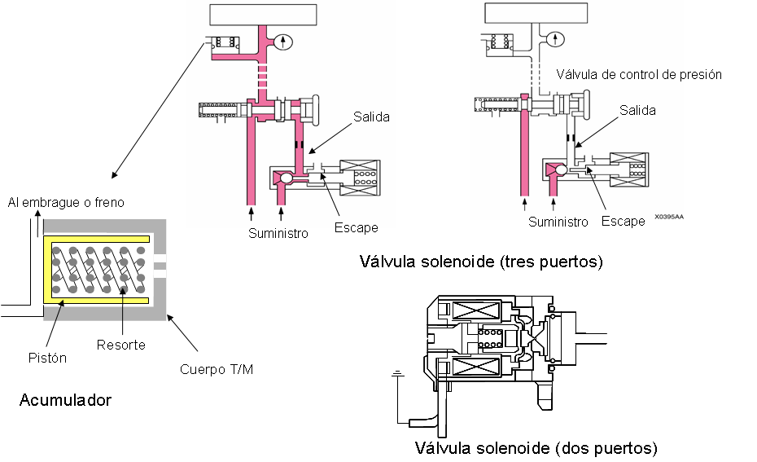

En una transmisión automática controlada electrónicamente, la aplicación de embragues individuales o frenos se controla a través de válvulas solenoides. Usualmente estas válvulas solenoides están compuestas por un émbolo, un resorte de retorno del émbolo, una válvula de chequeo, un resorte de la válvula de chequeo y el solenoide mismo. En el primer ejemplo, se muestra una válvula solenoide con tres orificios. Los tres orificios son el orificio de suministro, el orificio de salida y el orificio de escape. Cuando la bobina no esta energizada, el vástago es empujado a la izquierda por el resorte de retorno del vástago. Esto empujará hacia atrás la válvula de chequeo abriendo un pasaje entre el orificio de suministro y el de salida, de esa forma suministra presión al embrague o freno relacionado. En ese momento, el conducto de escape esta cerrado por el émbolo.
Cuando se energiza el solenoide, el émbolo se retrae contra la presión del resorte. Ahora la válvula de chequeo puede cerrar el conducto entre el orificio de suministro y el orificio de salida, deteniendo el suministro de presión. Como el vástago se mueve hacia atrás, ahora el orificio de salida esta conectado con el orificio de escape y de esa forma libera la presión desde el elemento relacionado. Con el propósito de obtener un cambio de marcha suave sin sacudidas en los cambios, los solenoides son controlados con relación de trabajo, de manera que se puede lograr la apertura y cierre de un conducto de fluido. En el ejemplo dado la válvula solenoide no opera directamente el elemento, sino que a través de una válvula de control de presión. Esto se logra manteniendo constante la presión en el embrague.
Junto con este diseño, existen otros tipos de válvulas solenoides. Por ejemplo, están disponibles versiones con dos orificios solamente. Aquí la función es más simple, debido a que la activación del solenoide abre o cierra el conducto.

Estos son solamente dos ejemplos de posibles diseños, pero hay otros posibles. Por ejemplo, hay disponibles válvulas que están normalmente cerradas o normalmente abiertas.

Frecuentemente, con el fin de reducir la sacudida del cambio, se instalan acumuladores en el sistema, para reducir la presión que actúa sobre un embrague o freno durante su acople. Este nivel esta dado por la presión del resorte. Durante el tiempo que el pistón no esta tocando el cuerpo la presión es reducida al valor dado por el resorte. Cuando el resorte se comprime lo suficiente como para que el pistón contacte el cuerpo, la presión aumenta a su valor normal alto. Además la función de los acumuladores es amortiguar los impactos y pulsaciones.

Embragues y Frenos
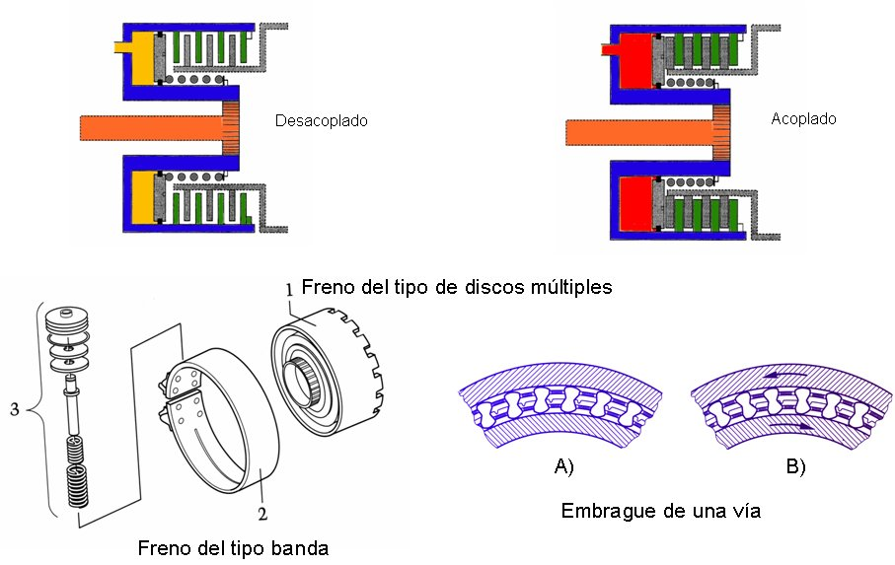

Como el nombre ya lo indica, los embragues y frenos se utilizan para conectar o retener componentes mecánicos. Ellos están disponibles en diferentes versiones, como por ejemplo, los de tipo de discos múltiples, banda y unidireccional. El tipo de discos múltiples esta compuesto por un tambor que contiene los discos de embrague y las placas de embragues así como otros elementos tales como resortes de retorno, anillos de seguridad, sellos, etc. Dentro del tambor los discos y placas de embragues están instalados alternadamente. El conjunto de placas y discos se llama el paquete de embrague. Generalmente la última placa de embrague es más gruesa que las demás, para evitar que el disco se doble cuando se aplica la presión al embrague. Esta placa se llama placa de reacción. Las placas de embragues están conectadas al tambor, mediante realces (dientes) en su diámetro exterior que están acopladas con las ranuras del tambor. Los discos de embrague por otra parte no están conectados con el tambor, en su lugar ellos tienen realces (dientes) en el diámetro interior, a través de las cuales se conectan a lo que se llama cubo. Si se activa el embrague, se suministrara presión detrás del pistón. El pistón entonces se mueve y presionara los discos y placas de embragues unos contra otros. El tambor y el cubo se acoplan en este caso. Si se libera la presión, el resorte de retorno empuja el pistón hacia atrás, las placas y discos de embragues están nuevamente separados. El tambor y el cubo estarán desconectados. Para los frenos la construcción básica es la misma y también el principio de funcionamiento. La diferencia es que los embragues conectan dos partes que están rotando y el freno conecta una parte al cuerpo de la transmisión, manteniéndola de esta forma estacionaria. El tipo de discos múltiples es el diseño más común para embragues y frenos. Pero junto a esto se utilizan los llamados frenos de banda con el fin de mantener los componentes en forma estacionaria.

El freno de banda esta compuesto por una banda abierta de acero, que esta conectada al cuerpo de la transmisión por un lado y a un pistón en el otro. La banda esta cubierta por material de fricción en la cara interior. Este material de fricción enfrenta la cara del elemento (tambor) que se mantendrá retenido. En la condición de no aplicación, el diámetro interior de la banda es levemente mayor que el diámetro exterior del tambor. Por lo tanto el tambor puede girar libremente. Con el fin de mantener estacionario el tambor, el pistón actúa sobre la banda, de forma que se reduce su diámetro. Por lo tanto el tambor se mantiene estacionario por la fricción entre la banda de freno y el tambor.
Adicionalmente a los elementos antes mencionados y que son operados hidráulicamente, existe disponible otro dispositivo para restringir el movimiento de un elemento mecánico (por ejemplo el engranaje planetario): el embrague de una vía. A diferencia de los frenos antes mencionados, este restringe el giro solamente en una dirección y permite el giro libre en la otra. El embrague de una vía instalado en las transmisiones automáticas es el embrague unidireccional del tipo cuña (spray). La posición y función exacta del embrague de una vía depende del modelo de transmisión automática e incluso algunas de ellas no tienen embrague de una vía.

Conjunto de Engranajes Planetarios

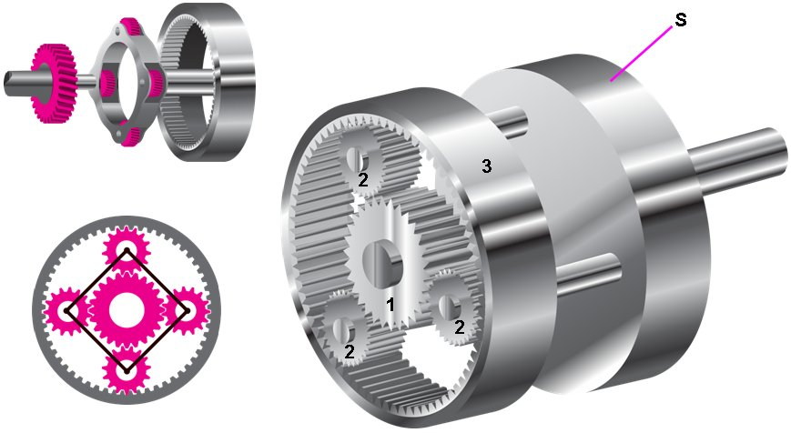

Todos los componentes mencionados anteriormente son necesarios para retener o conectar elementos específicos del conjunto de engranajes planetarios, permitiendo así la transmisión de potencia. Con el fin de transmitir torque a través de un juego de engranajes planetarios, un elemento debe ser conductor (entrada), otro debe estar retenido, de forma que el tercero es conducido (salida). Dependiendo de la parte que es retenida o conectada, cambia la relación de engranajes. Un juego de engranajes planetarios esta compuesto por los siguientes elementos. La corona (engranaje anular), los piñones (engranajes planetarios), el porta planetarios y el engranaje solar. Como todas las partes están en contacto constante, no es necesario el embrague para cambiar la relación de engranaje (para interrupción de torque). Las partes que sean conducidas o retenidas estacionarias están dadas por la aplicación de los anteriormente mencionados embragues o frenos. Junto al hecho que un conjunto de engranajes planetarios puede cambiar bajo carga, hay otros beneficios tales como: la posibilidad de utilizar relaciones de engranajes mayores, estos son de menor medida, son más silenciosos, tienen una posición coaxial entre el eje de entrada y el eje de salida. Una desventaja es la alta complejidad en la construcción y manufacturación y el levemente mayor consumo de combustible. El nombre de engranaje planetario viene del hecho que si el engranaje anular o el engranaje solar esta estacionario, los piñones viajan a través del engranaje solar mientras giran, de manera similar al movimiento de los planetas alrededor del sol. Demos una mirada al funcionamiento del conjunto de engranajes planetarios simple con el fin de entender los modelos más complejos posteriormente.

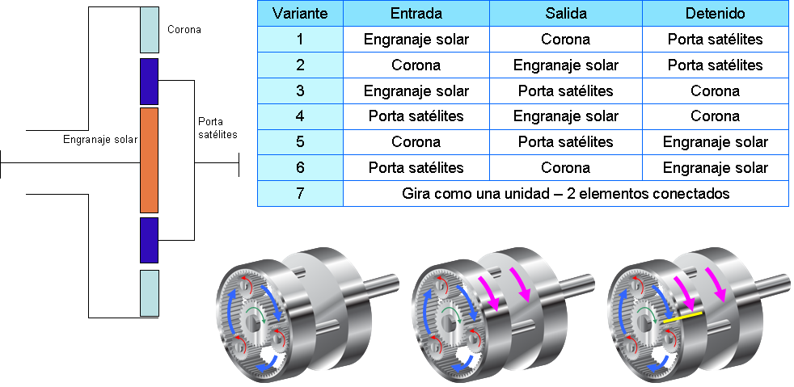

Posibles variaciones de relación de engranajes con un juego de engranajes planetarios: Un juego de engranajes planetarios simples teóricamente permite siete diferentes relaciones de engranajes, como se indica en la carta. Pero esto requerirá que alguna de las tres partes principales puede actuar como entrada, salida o que pueda mantenerse estacionaria. En el uso actual práctico dentro de un vehículo existe solamente una salida definida que limita la cantidad posible de relación de engranajes a tres.
Utilizando el porta planetarios como salida, las variantes mostradas en la imagen de arriba pueden ser posibles.
Entrada por el engranaje solar, corona detenida, salida a través del porta planetarios: Reducción de velocidad.
Entrada por la corona, engranaje solar detenido, salida a través del porta planetarios: Reducción de velocidad.
Dos elementos acoplados: la unidad gira en conjunto: relación 1 a 1
Para la posición neutral solamente un elemento se utiliza para la entrada sin conectarse a otro elemento o algún otro elemento detenido, de forma que la unidad solamente gira en su interior. Como puede verse, la corona gira todo el tiempo en la misma dirección de los engranajes planetarios, debido a sus dientes internos. Como el engranaje solar tiene dientes externos en contacto con los engranajes planetarios, el engranaje solar se mueve en dirección opuesta a la corona (excepto en el caso que los dos elementos del conjunto de engranajes estén bloqueados al mismo tiempo, entonces el conjunto completo de engranajes planetarios gira como una unidad simple). La relación de engranajes actual de un juego de engranajes planetarios depende del conjunto individual, debido a que pueden tener diferentes medidas y cantidad de dientes. De acuerdo a lo anterior se puede establecer que un conjunto de engranajes planetarios simples no es suficiente para satisfacer las necesidades dentro de una transmisión automática.

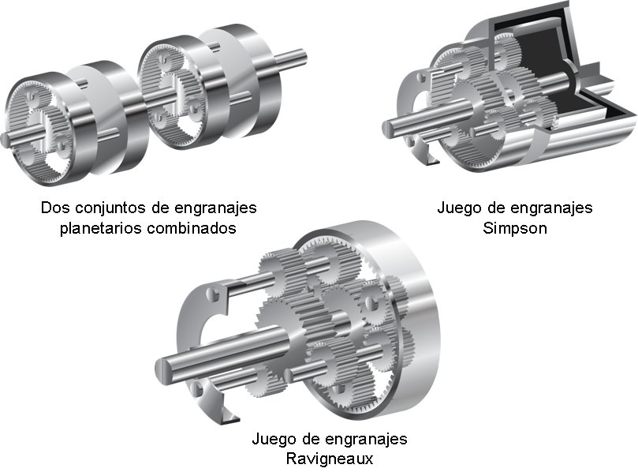

Debido al hecho que tres diferentes relaciones de engranajes no son suficientes para los automóviles modernos, debe aplicarse un diseño más complejo combinando varios juegos de engranajes planetarios. La forma más simple de conseguirlo es conectando dos o más conjuntos de engranajes en una fila pero con el fin de reducir el costo de producción y el tamaño total están disponible los llamados conjuntos de engranajes planetarios reducidos. Estos conjuntos tienen menos componentes o una construcción simplificada utilizando partes comunes. Ejemplos de esto son los trenes de engranajes Simpson y Ravigneaux. El tren de engranajes Simpson es una combinación de dos conjuntos de engranajes donde los engranajes solares tienen la misma medida con el fin de facilitar la producción (puede incluso ser uno simple, mas largo). Frecuentemente también las coronas y los planetarios tienen la misma medida. El tren de engranajes planetarios Ravigneaux, es un conjunto de engranajes reducidos con sólo una corona, pero con dos engranajes solares y dos conjuntos de engranajes planetarios y un porta planetario común para todos los planetarios. Los dos engranajes solares son llamados engranaje solar de avance y engranaje solar de reversa de acuerdo con la condición en la que operan. La entrada de potencia es a través de uno de los engranajes solares y la salida se consigue a través de la corona. El juego de engranajes Ravigneaux se utiliza en la transmisión F4AEL, KM y series Alpha/Beta.

Sistema de Control Electrónico

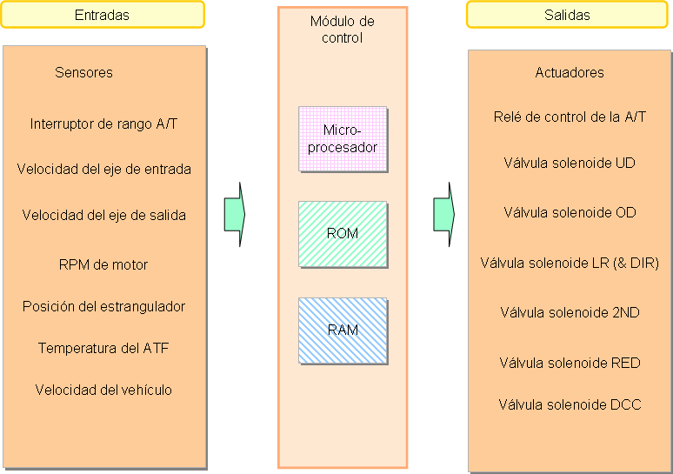

La activación de los solenoides con el fin de aplicar los frenos y embragues correspondientes a las marchas individuales se consigue a través de una Unidad de Control Electrónica de acuerdo con las señales de entrada. La figura es un ejemplo de un diagrama de bloque del sistema. Las señales de entrada y salida pueden diferir del ejemplo dado, dependiendo del modelo de la transmisión. Las señales de entrada no solo se utilizan para detectar las condiciones de operación de la transmisión, sino que también determinan si hay presente alguna falla en el sistema. En algunos casos también se utilizan los datos para prevenir alguna operación incorrecta por parte del conductor, por ejemplo, seleccionar la marcha en reversa mientras el vehículo se mueve hacia adelante. La información detallada de la función de cada elemento se suministra en la sección de la transmisión individual. Téngase en cuenta que en las transmisiones antiguas no había aplicación de control electrónico. En este caso el control del cambio de marchas era puramente ejecutado por control hidráulico. En este caso se utilizaban los cambios de presión. Esos cambios de presión se basaban en la velocidad del motor y la apertura del estrangulador mediante el gobernador y la válvula de estrangulación. Se suministrara información detallada en el curso específico de la transmisión.

Seguimiento de Fallas y Mantenimiento

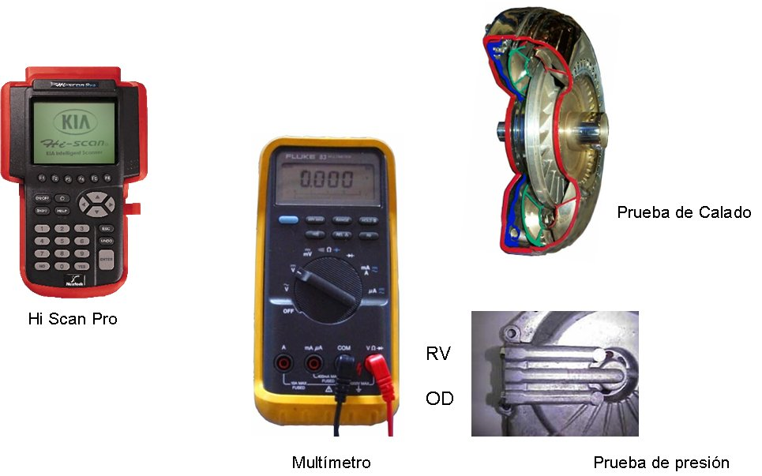

La búsqueda de falla general para la transmisión automática incluye los métodos convencionales de revisión utilizando el Hi Scan Pro y herramientas normales tales como el Multímetro. Junto con esto hay dos métodos adicionales necesarios para un diagnóstico apropiado. El primero es llamado prueba de calado y el segundo es la prueba de presión. Estos dos no siempre son necesarios de ejecutar, la necesidad de su aplicación depende del problema actual existente en el vehículo. La prueba de calado mide la velocidad máxima del motor, cuando el selector esta en posición D (R) con los frenos completamente aplicados y el acelerador presionado a fondo. La velocidad del motor alcanzada en esta condición suministra información acerca de la condición del convertidor de torque así como de la transmisión misma. Nunca debe ejecutarse una prueba de calado sin seguir las descripciones y precauciones dadas en el Manual de Servicio. La prueba de calado es la única revisión posible para verificar el funcionamiento correcto del convertidor de torque, especialmente el funcionamiento correcto del estator (embrague de una vía).
La prueba de presión mide la presión dentro de la transmisión (por ejemplo, presión de línea), de modo que se puede evaluar la condición del sistema hidráulico.
Siempre debe seguirse la información relacionada dada en el Manual de Servicio.

LIN Fits in at the low end of in car multiplexing, making a LIN system a cost effective solution
10
4.5
2
1
Incremental cost per node
125K
1M
2M
20K
25.6M
CAN-C
event triggered
dual wire
CAN-B
event triggered
fault tolerant
dual wire
LIN
master-slave
single wire bus
no quartz

